首页
- 消息按钮不可点击，搜索框也不可点击，在优质解答板块中的列表信息不可点击；
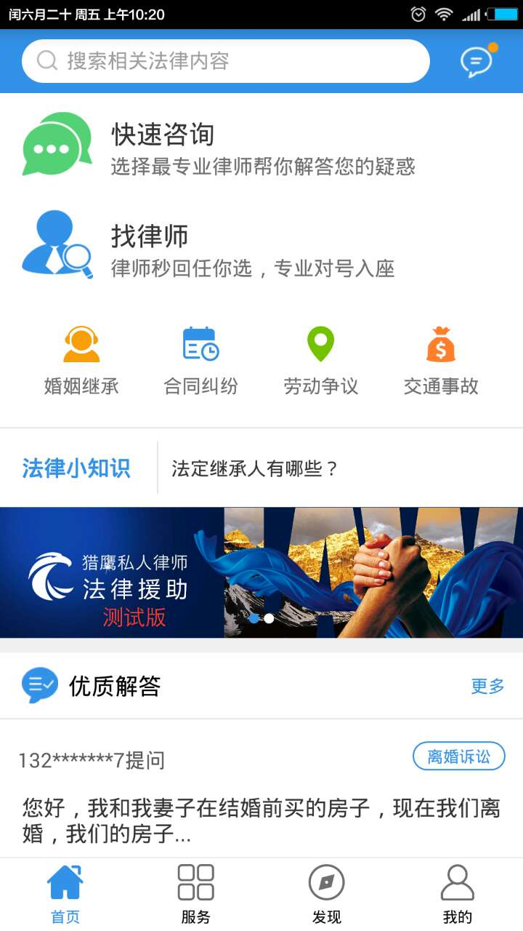未给接口 pass
- 快速咨询中，上传图片的功能不可以实现，存在问题；
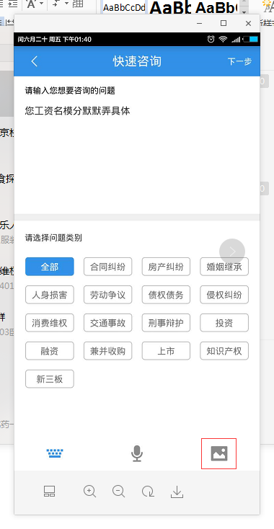
请具体说明是什么问题，我这边只有一个机型用于测试没发现问题
- 快速咨询点语音会出现弹窗;
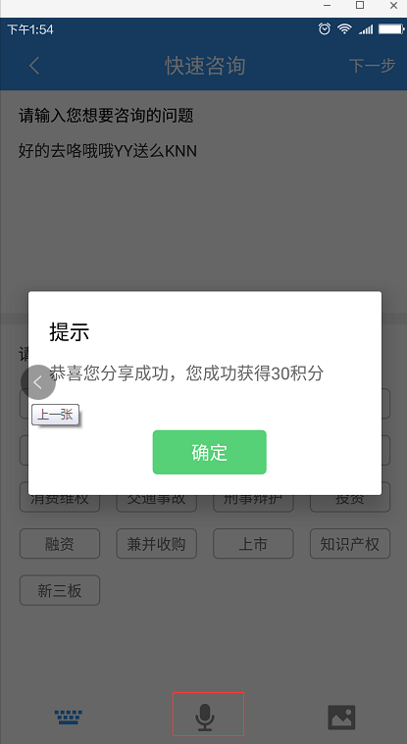暂时放这里 pass
- 找律师的界面，四个律所不可点击，下方的擅长领域也不可以点击，并且提示语是：第一个是0，第二个是1，逐次向下排。
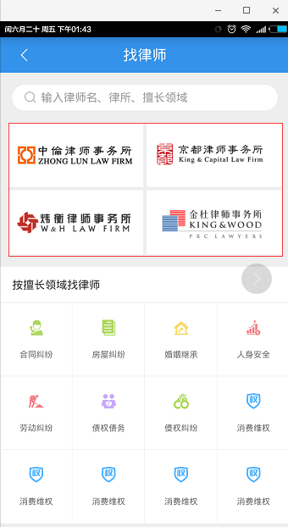需求不明 pass
- 还有点击搜索框之后，不可以出入，并且下方没有任何律师的提示，所以这个找律师是有bug，当点击筛选项时，下方给出的提示也是不对的。
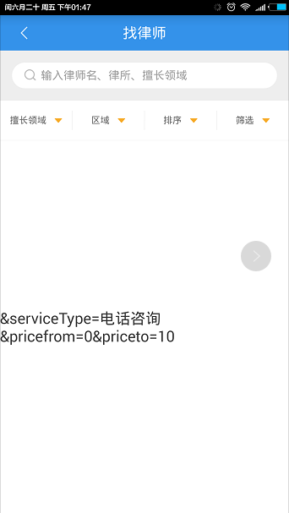新包做完了这个功能 pass
- 在服务中点击进入一个聊天界面中，不可以输入文字，并且提示语也显示错误，不可以上传图片；
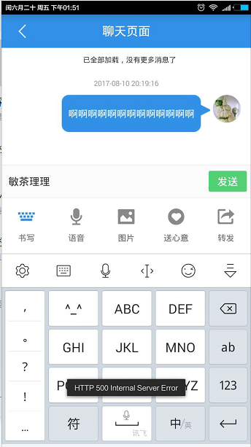 老版本的，新包没问题 pass
- 在服务中的，快速咨询服务中尚未接单的状态是有问题的；
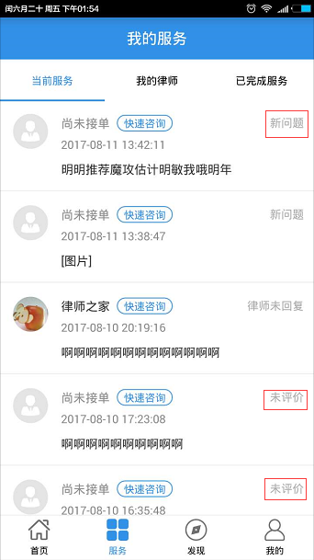都是根据接口值显示的，pass
- 我的律师中，找律师按钮不可用；
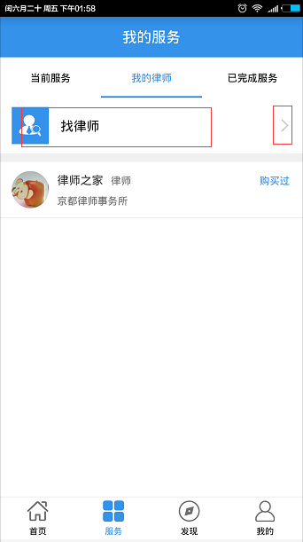需求不明，pass
- 评价律师完成之后不可以提交，而且律师的显示信息不完整，没有律师的标签；
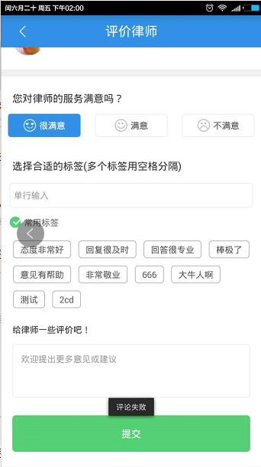我这边提交测试没问题，请详细说明
- 从评价律师返回的时候，显示不正常；
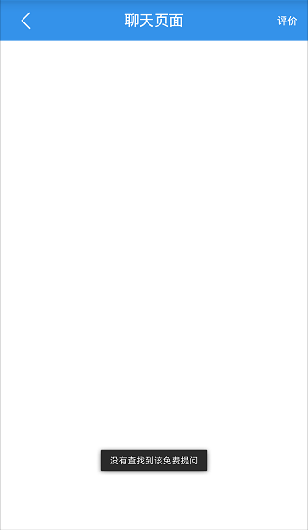我这边测试没问题，请详细说明
- 在发现页面的搜索框是不可用的，且在发现的板块信息展示有误，全部这个类别是没有的，发现页面导航缺少更多按钮;
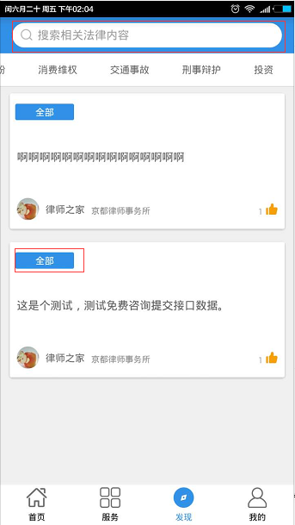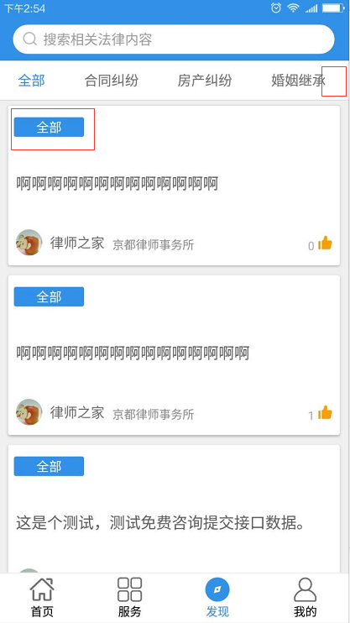
- 已完成的服务中的聊天界面中的再次咨询按钮不可用，点击律师头像显示不正常；
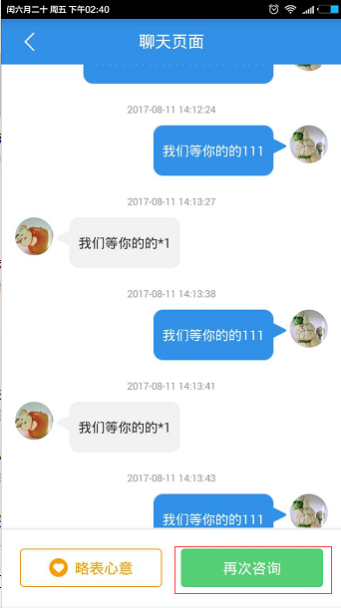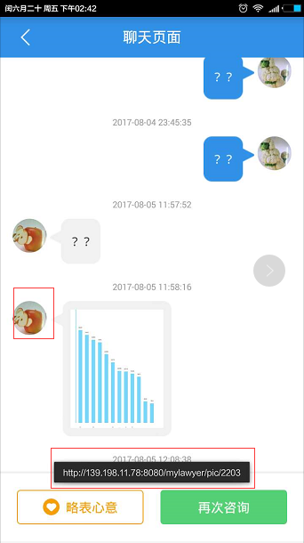
- 从发现进入一个咨询详情页中的，返回键是不可用的，咨询按钮、分享按钮也是不可用的，顶部律师的个人信息也是不可点击的（设计时是可以进入律师的个人主页的）；
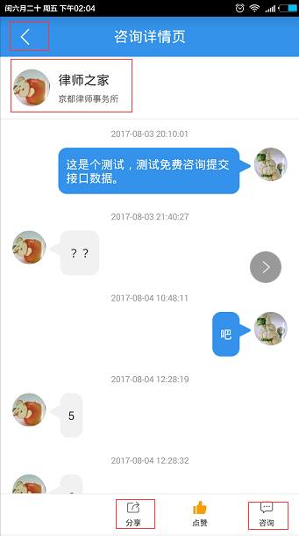咨询按钮点击跳哪？
- 注册是不可用的，不可获取验证码；而且从该页面点击登录是不可用的；
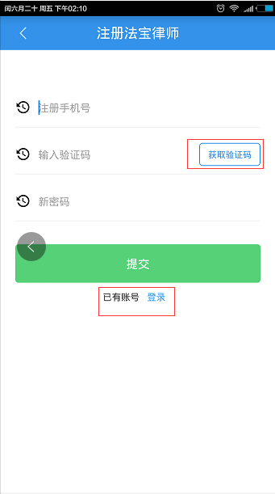
- 我的积分页面展示有误，顶部没有显示总的积分总数；
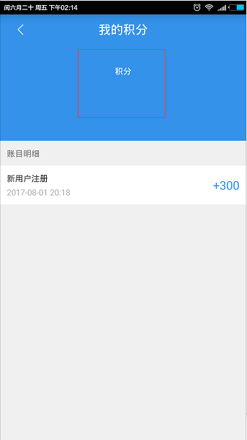
- 我的钱包顶部也没有我的余额总数，并且点击账目明细跳转的页面也是错误的，他调到的是体现进度页面，应该是账目的一个明细表，而从体现进度返回时，进入的是账目明细的页面；
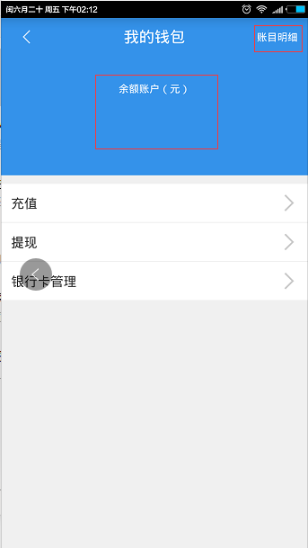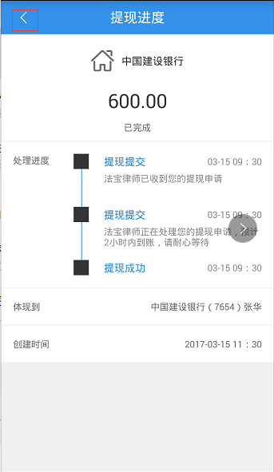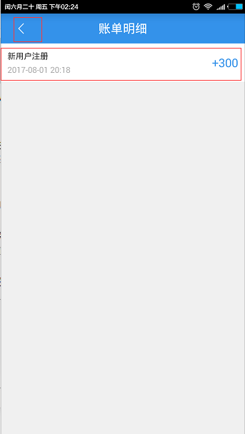
- 余额充值按钮，现在是没有这个业务的；
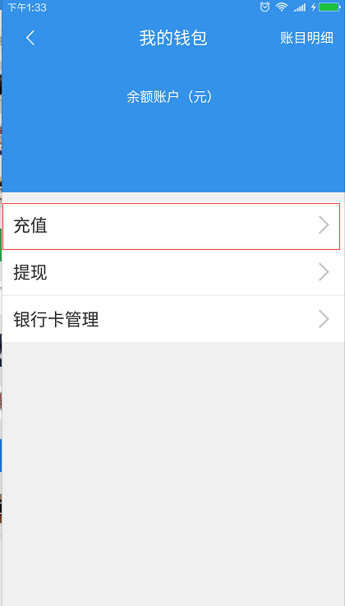
- 在我的钱包中提现的流程出现错误，没有选中银行卡，直接需要输入银行卡，而且输入完提交之后，返回到的是我的钱包，应该是体现进度的页面；

- 在联系客服按钮点击之后，弹窗是不可以调转到手机拨打页面；
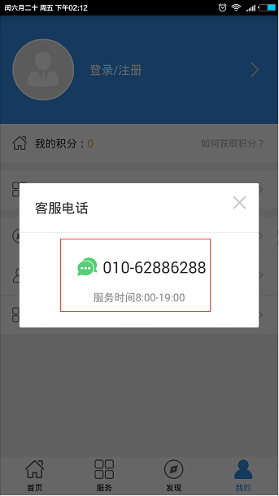
- 管理银行卡，不可以删除，不可以点击，添加银行卡的按钮不可点击；
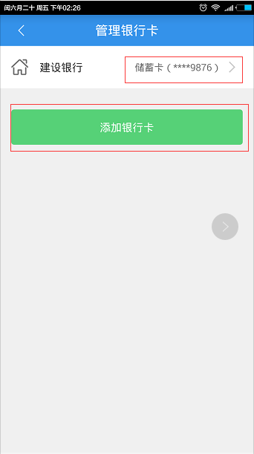
- 意见反馈页面中也不可以上传图片，图标好像变形了；
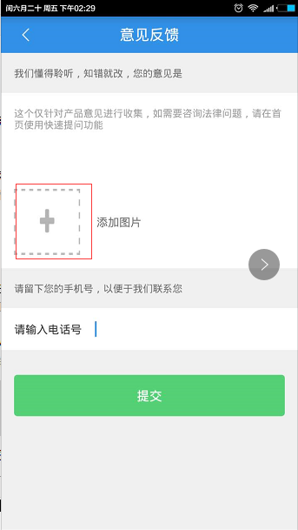
- 意见发聩提交成功页面显示异常，在该页面点击返回按钮应该回到个人中心首页，而不是再次编辑我的意见反馈；
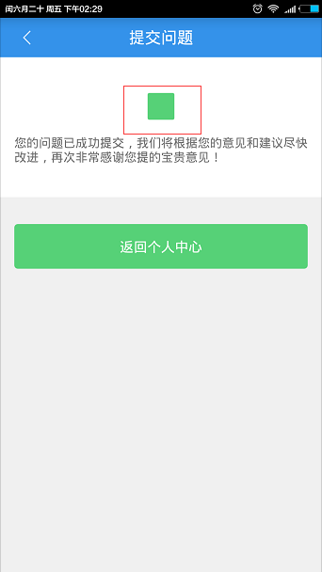
- 重置密码是有问题的，并且按钮显示的信息是不对的，应该是确认，或者完成，现在显示的返回；
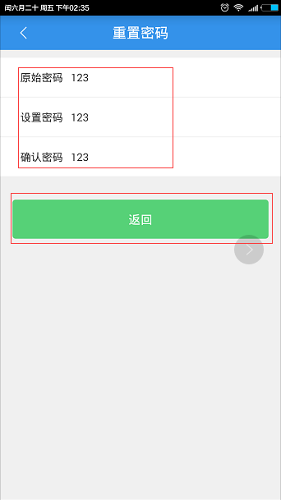
- 设置与帮助中的退出登录不可用，关于我们不可以点击，清除缓存显示不正常；
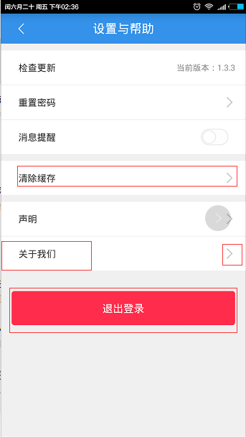
- 律师的个人主页是没有标题头部的，显示不正常；
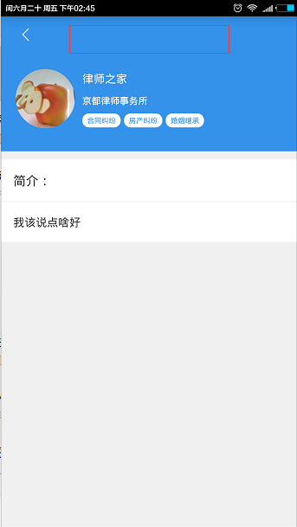
- 评价律师页面律师头像无法点击，没有专业领域，提交按钮无法点击;
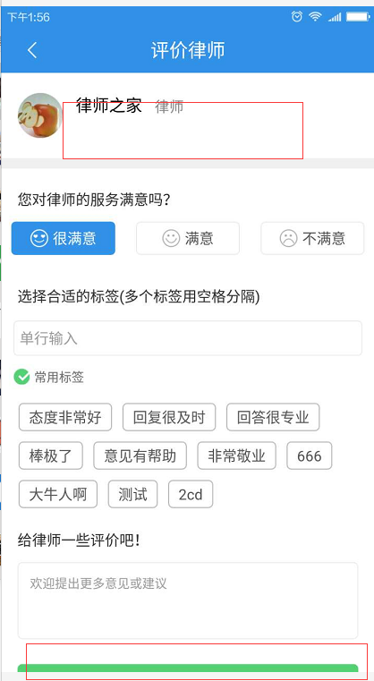
- 发现和服务相互切换时页面内容有时有，有时没有；
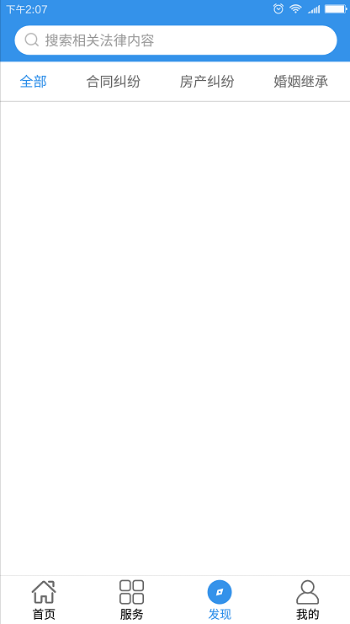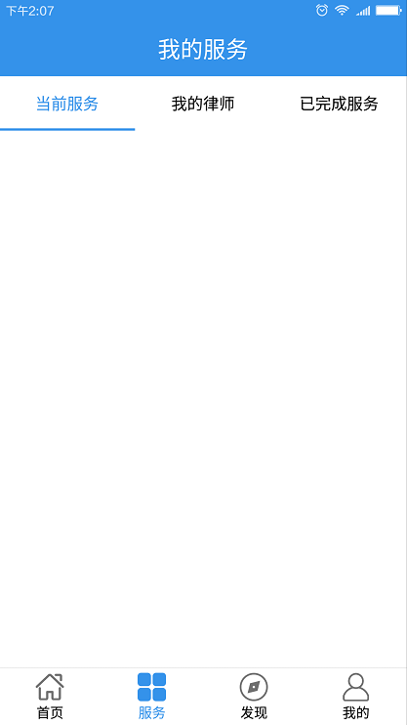
- 律师详情页（1）三个图标的颜色不对，按美术图上修改，（2）对私人律师的解释性文字如果文字过多可否自动撑开，即高度不固定。（3）还有图标上下是相对应的，后期我会提供私人律师和电话咨询的对应图标。（4）缺少转发按钮。
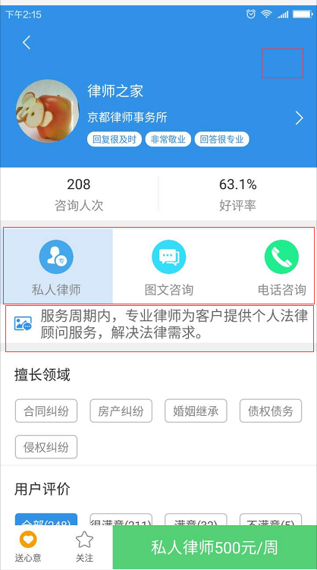
- 律师详情页，（1）当我往下滑动的时候导航栏应该显示律师名称和转发按钮（2）用户评价里的标签应该是自适应的。
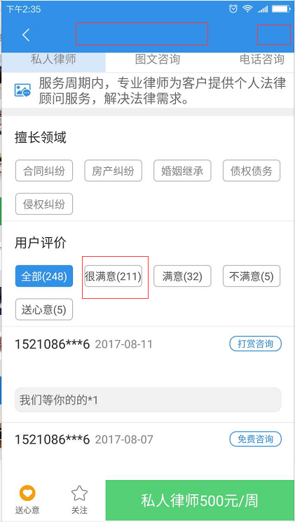
- 购买私人律师服务页，服务时间没有显示，买前必读的字体颜色和间距可根据美术图调整。
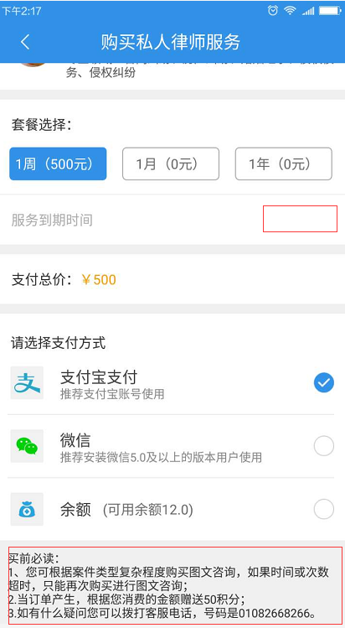
- 送心意支付宝支付时自己就支付，没有跳转到支付宝。打赏咨询支付是正常的。
- 我的服务分割线没有，文字颜色按美术图上调整下做出区分；
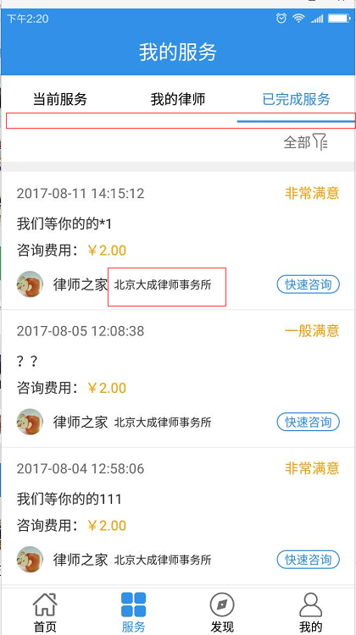
- 找律师筛选框中选中状态下缺少选中的标识；
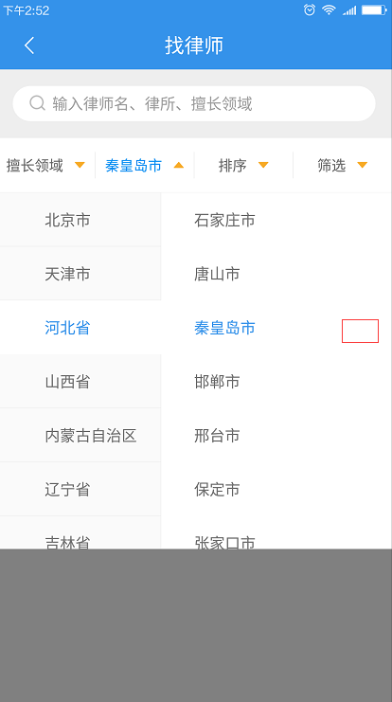
- 登录注册为白色按钮；
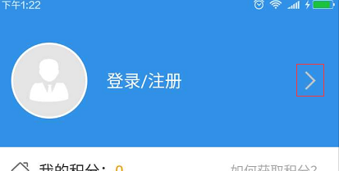
- 余额提现提示信息去掉；
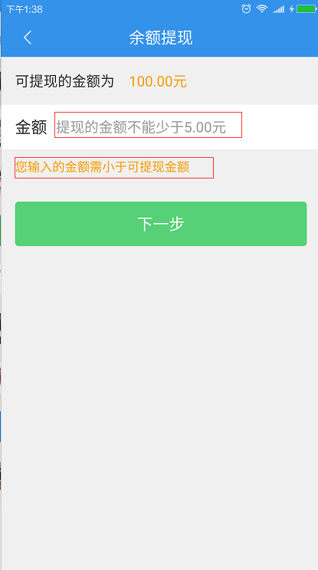
- 编辑个人信息功能不可用；
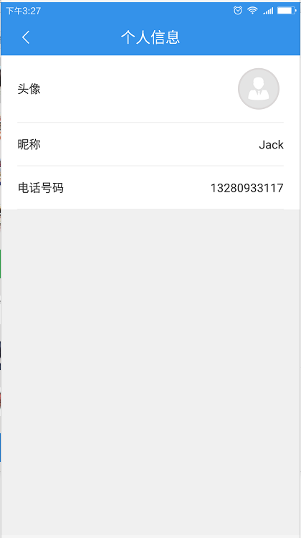
- 我的里面的图标都还未换。
- 在所有的页面统一的返回按钮的图标，显示太小，请参考设计图做适当调整；
- 我的服务页面的美术效果与原图出入比较大（字体效果有些出入），请参照设计图进行适当调整；

